Управляющая компания
Управляющая компания выбирается общим собранием собственников помещений МКД и действует от их имени на основании заключенного с ней договора, на условиях, указанных решением общего собрания.
По договору управления МКД управляющая организация по заданию собственников помещений (нанимателей) в течение согласованного срока за плату обязуется оказывать услуги и выполнять работы по надлежащему содержанию и ремонту общего имущества в таком доме.

Управляющая компания может заключать договоры с другими подрядными организациями.

Многоквартирный дом может быть в управлении только у одной управляющей организацией.

Если собственники не выбрали управляющую компанию, то органы местного самоуправления обязаны провести конкурс по ее выбору.

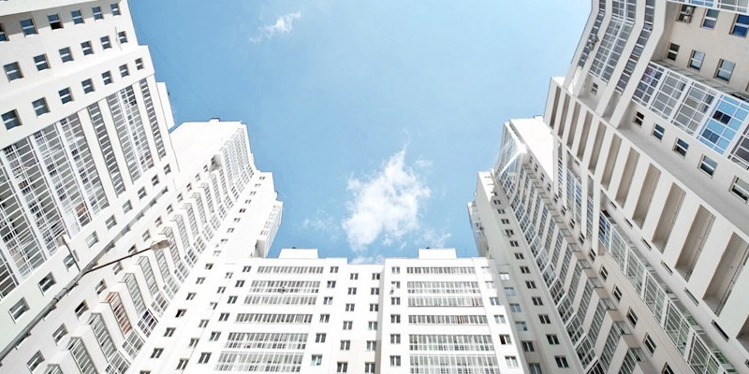

Помните!

Собственники помещений в многоквартирном доме обязаны выбрать один из способов управления многоквартирным домом.

ЕСЛИ НАРУШЕНЫ ВАШИ ПРАВА, СООБЩИТЕ:

Бузулукская межрайонная прокуратура

461046, г. Бузулук, ул. Зеленая, 45
+7 (35342) 3-00-65

Государственная жилищная инспекция по Оренбургской области

460000, г. Оренбург, ул. Цвиллинга, 14/1
+7 (3532) 43-69-03

Прокуратура Оренбургской области
Бузулукская межрайонная прокуратура

Формы управления многоквартирными домами

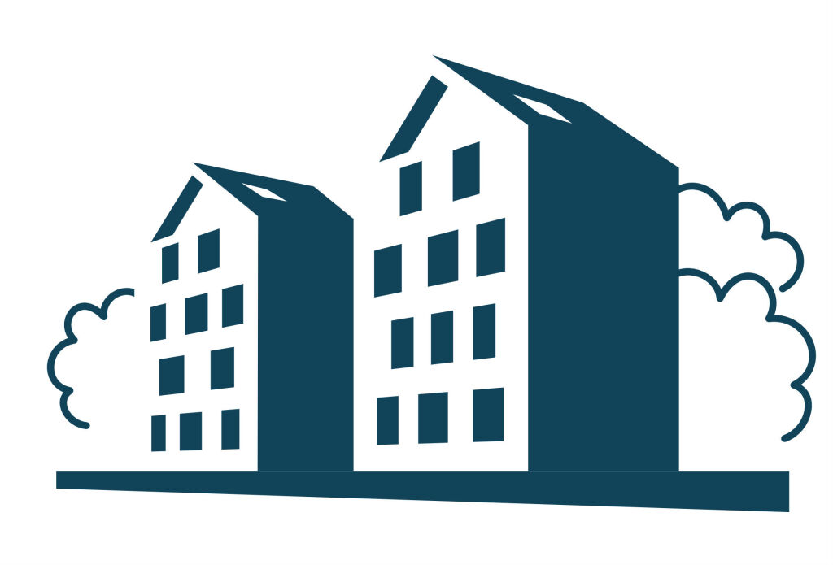

Жилищное законодательство предусматривает три способа управления многоквартирным домом. Общее собрание собственников помещений выбирает способ управления и может изменить его в любое время на основании своего решения (ч. 2, 3 ст. 161 ЖК РФ)
Товарищество собственников жилья
Товариществом собственников жилья признается некоммерческая организация, объединение собственников помещений в МКД для совместного управления многоквартирным домом, обеспечения его эксплуатации, владения, пользования и в установленных законодательством пределах распоряжения общим имуществом дома.

Решение о создании ТСЖ принимается на общем собрании собственников помещений в МКД. Создание ТСЖ возможно в том случае, если за него проголосовало не менее 50% от общего числа голосов собственников помещений.

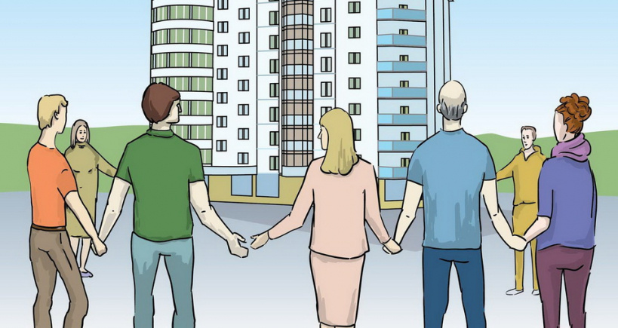
Непосредственное управление собственниками МКД

Договоры на предоставление услуг (холодного и горячего водоснабжения, водоотведения, электроснабжения, газоснабжения, отопления заключаются каждым собственником помещения (нанимателем), от своего имени.

Договоры оказания услуг содержания и (или) выполнения работ по ремонту общего имущества с лицами, осуществляющими соответствующие виды деятельности, собственники помещений заключают на основании решений общего собрания.

На основании решения общего собрания в отношениях с третьими лицами от имени всех собственников помещений вправе действовать один из собственников или иное лицо, имеющее на это полномочия.

Для выбора данного способа управления МКД количество квартир не должно превышать 30

1 способ: Непосредственное управление собственниками помещений в многоквартирном доме

3 способ: Управление управляющей организацией

2 способ: Управление ТСЖ либо жилищным кооперативом

